Получение хлоралкил-замещенных кремнийорганических соединений в условиях реакции гидросилилирования
Ершов Ф.М.^{1,2}, Баканов К.К.²
Студент, 4 курс бакалавриата,
¹Российский химико-технологический университет имени Д.И. Менделеева, факультет нефтегазохимии и полимерных материалов, Москва, Россия
²Институт синтетических полимерных материалов им. Н.С. Ениколопова РАН, Москва, Россия
E-mail: fedays04@gmail.com
Кремнийорганические соединения, как индивидуального, так и полимерного строения, имеют громадное значение для современной науки и технологий. Уникальная структура таких соединений позволяет применять их практически в каждой области промышленности и в повседневной жизни. Важным преимуществом кремнийорганических соединений является возможность их модификации и введение большого количества функциональных групп и фрагментов в их структуру, что позволяет получать материалы с улучшенными или новыми свойствами.
Методы модификации силоксановых полимеров включают в себя несколько разновидностей: гидросилилирование, азид-алкиновое циклоприсоединение, тиол-ен присоединение, каталитическая перегруппировка силоксанов и другие [1, 2].
Реакция гидросилилирования проводится, как правило, по каталитическому механизму и широко применима для получения органофункциональных силанов, силоксанов и полисилоксанов, однако, эффективное гидросилирование галогеналкенов остается сложной задачей, требующей решения.
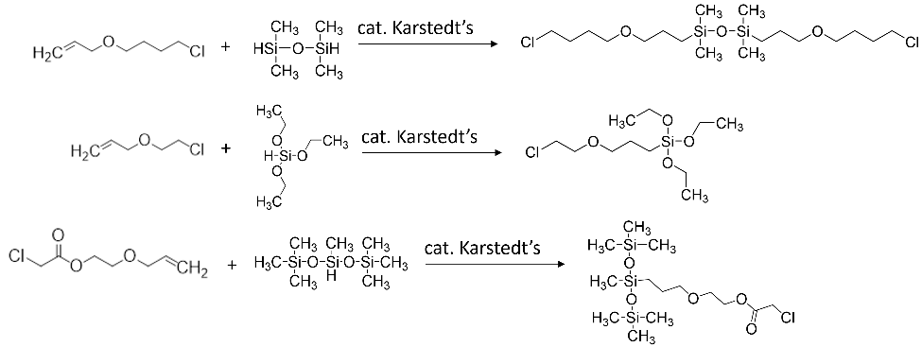
Направлением данной работы было получение новых галогеналкенильных молекул, способных эффективно гидросилилироваться. На втором этапе работы были проведены реакции гидросилилирования различных галогенсодержащих алкенов кремнийорганическими соединениями. На рис. 1 представлены схемы получения функциональных кремнийорганических соединений по реакции гидросилилирования.
Рис. 1. Получение функциональных органозамещенных кремнийорганических соединений по реакции гидросилилирования
Авторы выражают благодарность к. х. н. С. А. Миленину, ИСПМ РАН. Исследование образцов методами ЯМР выполнено на оборудовании Центра коллективного пользования "Центр исследований полимеров" ИСПМ РАН при поддержке Министерства науки и высшего образования Российской Федерации (тема № FFSM-2024-0001).
Литература
1. Bezlepkina K. A., Milenin S. A., Muzafarov A. M. Azide–alkyne cycloaddition for polydimethylsiloxane chemistry // Polymer Chemistry. 2024. Vol. 15. P. 4917–4946.
2. Krizhanovskiy I. N. [et al.]. The Use of the Thiol-Ene Addition Click Reaction in the Chemistry of Organosilicon Compounds: An Alternative or a Supplement to the Classical Hydrosilylation? // Polymers. 2022. Vol. 14(15). P. 3079.

